**Universidad Sergio Arboleda**

Camilo Quimbay Arteaga - [camilo.quimbay01@usa.edu.co](mailto:camilo.quimbay01@usa.edu.co)  
Maykel Daniel Suarez Gomez - [maykel.suarez01@usa.edu.co](mailto:maykel.suarez01@usa.edu.co)  
Samuel Castiblanco Camacho - [samuel.castiblanco01@usa.edu.co](mailto:samuel.castiblanco01@usa.edu.co)

**Introducción:**

Este documento se adentra en un análisis minucioso del proceso de diseño de productos, amalgamando la creatividad con la precisión técnica. Iniciamos con un ejercicio riguroso de generación de ideas, explorando veinte conceptos que convergen de manera estratégica entre los principios de la ingeniería de productos y las demandas específicas del mercado. La meticulosa selección de dos propuestas destacadas da lugar a una fase consagrada a la definición de requerimientos, estableciendo así los cimientos fundamentales para la etapa subsiguiente.

La elección final de una idea desencadena un período intensivo de diseño, que abarca desde la concepción del diagrama de arquitectura hasta el bosquejo mecánico y el diseño detallado del circuito PCB. Este enfoque sistemático garantiza una sinergia efectiva entre la visión conceptual y la implementación técnica, permitiendo así la creación de productos innovadores y altamente funcionales que respondan de manera precisa a las necesidades del mercado y los estándares de la ingeniería moderna.

**Objetivos:**

* Desarrollar un diseño de hardware integral que abarque desde el diseño del circuito impreso (PCB) hasta la carcasa física del dispositivo, asegurando una integración coherente y eficiente de todos los componentes.
* Optimizar el consumo de energía del dispositivo para garantizar un uso sostenible y prolongado, considerando estrategias que reduzcan el impacto ambiental.
* Implementar una conectividad a Internet estable y segura, permitiendo la transmisión de datos de manera eficiente entre el dispositivo y los servidores correspondientes.
* Diseñar e implementar un sistema que pueda manejar grandes volúmenes de datos generados por el dispositivo, asegurando la eficaz recopilación, almacenamiento y análisis de información relevante.
* Diseñar una interfaz de usuario intuitiva y accesible que permita a los usuarios interactuar eficientemente con el dispositivo, facilitando la configuración y monitorización de datos.

**Primera lluvia de ideas**

03/08/2023

1. Ollas y sartenes inteligentes:una innovadora línea de utensilios de cocina diseñados para elevar tu experiencia culinaria. Equipadas con sensores de temperatura avanzados, estas ollas y sartenes emiten alertas precisas cuando tus alimentos alcanzan la temperatura óptima de cocción, asegurando resultados consistentes y evitando accidentes. El monitoreo continuo no solo proporciona información detallada sobre el estado de los alimentos, sino que también previene problemas de baja cocción, mitigando la propagación de bacterias y patógenos. Con conectividad inteligente, puedes controlar y ajustar la cocción desde tu dispositivo móvil o la pantalla integrada, incluso establecer perfiles personalizados para tus recetas favoritas. Estas herramientas, fabricadas con materiales de alta calidad, no solo ofrecen durabilidad sino también un diseño ergonómico para una manipulación y limpieza cómodas.
2. Máquina de empanadas automáticas con toppings:Una revolucionaria solución culinaria que pone el poder de la personalización directamente en manos de los usuarios. Con un simple ingreso de su elección de proteína básica, ya sea jamón y queso, carne, pollo, entre otros, y una amplia variedad de toppings disponibles, los amantes de las empanadas pueden diseñar la empanada perfecta según sus gustos únicos. Una vez seleccionados los ingredientes deseados, la máquina procederá a crear la empanada al momento, garantizando frescura y calidad. Desde la selección de ingredientes hasta la entrega, nuestra Máquina de Empanadas Automáticas con Toppings redefine la experiencia gastronómica, ofreciendo un toque personalizado a cada bocado.
3. Body washer:El Body Washer representa un avance significativo en la accesibilidad y autonomía para personas cuadripléjicas o con discapacidades móviles. Esta regadera inteligente está diseñada para ofrecer una experiencia de ducha completamente controlada. Al ingresar a la regadera, el sensor de peso integrado detecta la presencia de la persona, activando automáticamente el sistema. A través de comandos de voz intuitivos, el usuario puede personalizar la temperatura del agua, la presión y la duración de la ducha, brindando un control total incluso en situaciones de movilidad limitada. Este dispositivo no sólo ofrece comodidad, sino que también promueve la independencia y la dignidad, mejorando significativamente la calidad de vida de aquellos con necesidades especiales. Con el Body Washer, estamos redefiniendo la experiencia de baño para garantizar que todos tengan acceso a la higiene personal de manera autónoma y cómoda.
4. Sistema de seguridad con lector biométrico:Una solución vanguardista diseñada para garantizar el acceso seguro a espacios cerrados, desde conjuntos residenciales hasta universidades y empresas. Este sistema innovador combina la autenticación biométrica avanzada para las huellas dactilares con un análisis facial mediante cámaras de alta resolución. Al acercarse al punto de entrada, los usuarios simplemente colocan su dedo en el lector biométrico, iniciando el proceso de verificación. Simultáneamente, una cámara escanea su rostro para una autenticación adicional. Este enfoque dual no solo mejora la seguridad, sino que también ofrece una experiencia de entrada eficiente y sin complicaciones. La integración de tecnologías biométricas proporciona un nivel inigualable de precisión y garantiza que solo las personas autorizadas tengan acceso al espacio designado. Con el Sistema de Seguridad con Lector Biométrico, estamos redefiniendo los estándares de seguridad, proporcionando un entorno protegido y sin fisuras para comunidades residenciales, instituciones educativas y entornos empresariales.
5. Control de Paquetería RFID: Una solución completa desarrollada para optimizar la gestión logística en tiempo real, especialmente diseñada para empresas que manejan grandes inventarios en sus bodegas, como mayoristas o minoristas, incluyendo reconocidas cadenas como Éxito, Jumbo, Panamericana, entre otras. Este sistema innovador se vale de la tecnología RFID para proporcionar una identificación precisa y única de cada producto, permitiendo un monitoreo en tiempo real de su ubicación y estado. A través de una interfaz intuitiva, el software ofrece una visión integral del inventario, con detalles cruciales como cantidades, fechas de entrada y salida, facilitando una gestión logística eficiente y optimizada.
6. Control de gases para el hogar:El detector de gases nocivos es un dispositivo innovador diseñado para salvaguardar la salud en entornos cerrados. Este ingenioso producto integra sensores avanzados que monitorean constantemente la calidad del aire en busca de concentraciones peligrosas de gases tóxicos para los humanos. Cuando se detecta un nivel preocupante, el mecanismo se activa automáticamente, desencadenando un sistema de apertura de ventanas y la activación de conductos de ventilación estratégicamente ubicados. La ingeniería detrás de este dispositivo combina algoritmos de detección precisa con actuadores eficientes para lograr una respuesta inmediata. Además, se ha incorporado una interfaz inteligente que permite a los usuarios monitorear y controlar el sistema a través de una aplicación móvil, brindando información detallada sobre la calidad del aire y el estado del mecanismo. Este enfoque integral no solo protege la salud de los ocupantes al garantizar una rápida evacuación de gases nocivos, sino que también contribuye significativamente a mantener ambientes internos seguros y saludables.
7. Sistema de monitorización de ambiente en hospitales:El sistema de monitorización de ambiente en hospitales representa una innovación crucial para garantizar la seguridad y el bienestar de los pacientes. Cada habitación y pasillo del hospital está equipado con sensores especializados que continuamente recopilan datos sobre la composición del aire, centrándose en gases cruciales como el oxígeno, monóxido de carbono y dióxido de carbono. Estos sensores están conectados a un sistema centralizado que evalúa los niveles de estos gases en tiempo real.

La ingeniería detrás de este sistema se basa en tecnologías de sensores altamente sensibles y algoritmos avanzados que pueden detectar variaciones mínimas en la calidad del aire. En caso de detectar concentraciones peligrosas o anómalas, el sistema desencadena alertas automáticas y, si es necesario, activa protocolos predefinidos para la evacuación o la corrección de la situación.

Además, se ha implementado una interfaz de usuario intuitiva para el personal médico, que permite monitorear los datos ambientales y recibir notificaciones en tiempo real. Este enfoque integral en la ingeniería del producto busca no solo prevenir riesgos para la salud de los pacientes, sino también mejorar la eficiencia operativa y la capacidad de respuesta del personal médico en situaciones críticas. En resumen, este sistema de monitorización de ambiente en hospitales se erige como una herramienta esencial para elevar los estándares de seguridad y cuidado en entornos de atención médica.

1. Escaneo de alimentos: El sistema de escaneo de alimentos utiliza cámaras integradas en la nevera y/o congelador para monitorear la frescura de los productos. Escanea regularmente alimentos sin empaque, capturando imágenes cada tres días para evaluar su estado. Para productos en envases, la cámara escanea las fechas de vencimiento y notifica al usuario sobre la proximidad o superación de estas fechas. A través de una aplicación móvil, se proporcionan alertas en tiempo real, garantizando una gestión eficiente de los alimentos y mejorando la seguridad alimentaria.
2. Sistema de recepción de visitantes:Emplea una cámara controlada por visión por computadora para capturar y almacenar imágenes faciales de las personas que llegan. Esta tecnología permite reconocer automáticamente a visitantes anteriores y asociarlos con sus destinos habituales. Así, en futuras ocasiones, el sistema identifica a la persona a su llegada y proporciona información sobre la casa o destino al que se dirige, eliminando la necesidad de intervención humana en el proceso de recepción. Esta solución eficiente y automatizada no solo mejora la experiencia del visitante al simplificar el acceso, sino que también aumenta la seguridad al tener un registro digital de las visitas.
3. Control de ambiente en el hogar:Es una solución esencial que garantiza la seguridad de los residentes al monitorear constantemente niveles críticos de gases como oxígeno, monóxido de carbono y dióxido de carbono. Equipado con sensores de última generación, este dispositivo recopila datos en tiempo real para prevenir situaciones peligrosas, como la intoxicación por monóxido de carbono o posibles fugas de gas que podrían desencadenar incendios o explosiones. Su diseño de ingeniería avanzada ofrece una respuesta rápida ante cualquier anomalía, proporcionando tranquilidad a los usuarios y contribuyendo significativamente a la seguridad del hogar.
4. Dispensador de químicos:Este dispositivo, representado por un pato flotador, incorpora un sistema de monitoreo sofisticado que consta de sensores de pH y cloro, así como dos motores: uno para impulsar una turbina y otro para operar una compuerta. La combinación de estos componentes permite que el dispensador reaccione dinámicamente a las condiciones del agua.

Cuando los sensores detectan desviaciones en los niveles de pH o cloro fuera de los rangos óptimos, el sistema de control activa la turbina para generar una circulación más efectiva del agua. Simultáneamente, la compuerta se ajusta para liberar con precisión la cantidad necesaria de químicos reguladores, como ajustadores de pH o desinfectantes, según la naturaleza específica del desequilibrio químico.

La ingeniería detrás de este dispensador prioriza la eficiencia y la precisión, asegurando que la aplicación de químicos sea proporcionada de manera adecuada y oportuna. Además, su diseño flotante y amigable con forma de pato no solo es estéticamente agradable, sino que también facilita su instalación y operación en diferentes entornos acuáticos. Este dispositivo se convierte así en una solución integral y autónoma para el cuidado del agua en depósitos pequeños, contribuyendo a mantener niveles óptimos para diversas aplicaciones, desde estanques ornamentales hasta depósitos de agua para fines domésticos.

1. Control parental para rutas escolares:El sistema de control parental para rutas escolares emplea una combinación de tecnologías avanzadas, como GPS y RFID, para brindar un monitoreo preciso de la ubicación de los estudiantes durante su trayecto escolar. Cada estudiante lleva consigo un dispositivo RFID que, junto con el GPS, permite un seguimiento en tiempo real de su ubicación. Cuando la ruta escolar se acerca al destino, el sistema envía automáticamente notificaciones a los acudientes, proporcionándoles información exacta sobre la llegada inminente de los estudiantes. Esta solución no solo garantiza la seguridad de los niños en su viaje hacia la escuela, sino que también ofrece a los padres una herramienta efectiva de control y tranquilidad.
2. Sistema de Monitoreo de Salud Wearable:presenta un conjunto de sensores avanzados integrados en accesorios de ropa o relojes, junto con una aplicación dedicada. Este sistema proporciona un monitoreo continuo de la salud del usuario, abarcando parámetros vitales como la frecuencia cardíaca, la actividad física y otros indicadores clave. La aplicación analiza en tiempo real los datos recopilados y emite alertas tempranas en caso de detectar anomalías, permitiendo una intervención rápida. Este enfoque integral y portátil no solo mejora la conciencia sobre la salud del usuario, sino que también facilita la detección precoz de posibles problemas, promoviendo así un estilo de vida más proactivo y saludable.
3. Banco de Energía Cinética:solución diseñada para capturar y almacenar la energía cinética generada por el movimiento humano en lugares con alta afluencia, como un campus universitario. Este sistema incorpora dispositivos de recolección de energía cinética estratégicamente ubicados, como placas o pavimentos piezoeléctricos, que convierten la energía mecánica generada por pasos y movimientos en energía eléctrica. La energía así capturada se almacena en un banco de baterías inteligente. Este banco no solo proporciona una fuente de energía sostenible para alimentar dispositivos y sistemas en el campus, sino que también contribuye a la conciencia ambiental al aprovechar de manera eficiente la energía producida naturalmente por la actividad humana diaria. Este enfoque innovador no solo reduce la dependencia de fuentes de energía tradicionales, sino que también fomenta la participación activa de la comunidad en la generación de energía limpia.
4. Virtual Closet Organizar:es un armario inteligente que revoluciona la gestión de la vestimenta. Utilizando un escaneo detallado de tu ropa, este sistema incorpora tecnología de reconocimiento visual para catalogar tu guardarropa de manera eficiente. Integrando datos sobre el clima, tendencias de moda y tus preferencias personales, el sistema genera sugerencias de conjuntos adaptados a cada ocasión. La interfaz amigable de la aplicación te permite explorar estas sugerencias, facilitando la planificación de atuendos de manera rápida y personalizada. Este enfoque inteligente no solo optimiza la organización del vestuario, sino que también potencia la creatividad y el estilo personal del usuario, brindando una experiencia única de selección de prendas basada en la inteligencia artificial y el análisis de datos.
5. MediBot Companion (BAYMAX):El Medibot Companion, inspirado en el icónico personaje BAYMAX, es un avanzado robot asistente diseñado para cuidar y brindar apoyo integral a personas mayores o con problemas de salud crónicos. Equipado con un sistema de administración de medicamentos automatizado, el robot garantiza la adherencia a los tratamientos mediante recordatorios y la entrega precisa de dosis. Además, realiza chequeos de salud básicos, como medición de la presión arterial y la temperatura, y proporciona informes detallados a los profesionales de la salud.

Su diseño ergonómico y amigable permite una interacción cercana y empática, ofreciendo compañía emocional a los usuarios. La inteligencia artificial integrada permite al Medibot adaptarse a las necesidades individuales, aprendiendo patrones de comportamiento y proporcionando un apoyo personalizado a lo largo del tiempo. Este dispositivo no solo mejora la calidad de vida de las personas a las que sirve, sino que también alivia la carga de los cuidadores al proporcionar asistencia confiable y continua.

1. SafeZone Helmet:El SafeZone Helmet representa una evolución en la seguridad laboral para entornos riesgosos o de construcción. Este casco de seguridad está equipado con tecnología de comunicación por voz y alertas en tiempo real, proporcionando una conexión continua entre los trabajadores. Integrando micrófonos y altavoces, el casco facilita la comunicación clara y eficiente, mejorando la coordinación en el lugar de trabajo.

Además, el SafeZone Helmet incorpora sensores que detectan condiciones peligrosas, como altos niveles de ruido, vibraciones excesivas o situaciones de emergencia. Cuando se identifica un riesgo, el casco emite alertas en tiempo real, permitiendo a los trabajadores tomar medidas preventivas de manera inmediata. Este dispositivo no solo fortalece la seguridad individual, sino que también fomenta un ambiente laboral más seguro y colaborativo al mejorar la comunicación y la capacidad de respuesta ante situaciones críticas.

**Segunda lluvia de ideas**

07/08/2023

1. BISCOOT ALERT:es un dispositivo innovador diseñado para mejorar la seguridad de los usuarios de bicicletas y scooters eléctricas. Este sistema incluye un dispositivo físico que se instala en el vehículo y está especialmente pensado para mejorar la conducción nocturna. Incorpora luces y sensores que detectan posibles obstáculos o vehículos cercanos, alertando al conductor mediante señales visuales y sonoras para prevenir colisiones.

Además, el BISCOOT ALERT cuenta con un software conectado al GPS y acelerómetro del celular del conductor. Este software, utilizando datos de ubicación y movimiento, puede anticipar posibles situaciones de riesgo y emitir alertas tempranas sobre condiciones peligrosas o colisiones potenciales. Este enfoque integral del sistema busca proporcionar a los usuarios una herramienta completa para mejorar la seguridad durante sus desplazamientos, tanto de día como de noche.

1. Navegación Interior Avanzada para Personas con Discapacidades Visuales:La Navegación Interior Avanzada para Personas con Discapacidades Visuales emplea la tecnología Ultra-Wideband (UWB) para ofrecer una orientación auditiva precisa en entornos interiores, guiando a las personas con discapacidad visual en lugares como universidades o centros laborales. Este sistema no solo brinda direcciones detalladas, sino que también utiliza la precisión del UWB para detectar posibles accidentes o emergencias. Ante situaciones críticas, activa alertas auditivas y notifica automáticamente al personal correspondiente para proporcionar asistencia inmediata, mejorando así la seguridad y autonomía de las personas con discapacidad visual en sus desplazamientos cotidianos.
2. Casco con visión nocturna: El Casco con Visión Nocturna se destaca como una solución innovadora al incorporar cámaras de visión nocturna que proyectan imágenes en una mini pantalla dentro del casco de motocicletas y bicicletas. Esta tecnología ofrece a los conductores una visión mejorada durante las noches, permitiéndoles navegar de manera más segura y eficiente en condiciones de baja luminosidad. Al proporcionar una representación visual en tiempo real del entorno circundante, este casco no solo mejora la seguridad vial, sino que también brinda una experiencia de conducción nocturna más confiable y consciente.
3. Generador de energía limpia en casa:El Generador de Energía Limpia en Casa propone una solución ingeniosa al aprovechar el agua que utilizamos diariamente. Al instalar generadores de energía en las tuberías, como la salida de agua de la lavadora, se aprovecha la presión del agua para generar energía. Este sistema podría ser diseñado para cargar las baterías de un inversor, permitiendo así a los usuarios generar su propia energía de manera sostenible y eficiente. Al transformar el flujo de agua cotidiano en una fuente de energía renovable, este enfoque no solo promueve la autosuficiencia energética, sino que también contribuye a la reducción de la dependencia de fuentes tradicionales y a la generación de energía más limpia en el hogar.

**Filtro de ideas preliminar**

Ollas inteligentes:

Mercado extenso con gran competencia, las ollas y sartenes deben tener una estufa especial para evitar el daño de estas. No aporta mucho al consumidor porque normalmente las variables de temperatura varían en la preparación de diferentes productos y gustos de cada persona.

Máquina de Empanadas:

Los toppings deben estar pre cocidos o deben ser de fácil cocción para no volver el servicio lento, se debe tener una buena refrigeración en llegado caso de no poseerla se puede echar a perder el producto.

Body Washer:

Mercado pequeño, muy pocas personas cuadripléjicas están solas ya que tiene cuidadores, además de que sería implementar todo un baño, no solo un sensor de peso en el piso. La ingeniería de producto no es complicada, pero se necesita una protección contra el agua para evitar daños en la infraestructura.

Sistema de seguridad con lector biométrico:

El sistema de reconocimiento facial es sencillo de realizar por medio de visión de computador, la idea original era que cada torniquete de seguridad tendría su propio lector biométrico, pero las cámaras y toda la infraestructura puede resultar costosa.

Control Paquetería RFID:

Lo más complicado de este proyecto es la necesidad de una impresora para los stickers/pegatinas RFID para poder ubicar los paquetes o los productos.

Monitorización de gases en el hogar y el hospital:

Ya existen muchos detectores de humo dentro de apartamentos y hospitales, los clientes no estarían dispuestos a cambiar ese sistema o dispositivos, debido a que no obtendrían una información beneficiosa para ellos.

Escaneo de alimentos: La ingeniería de producto requiere que las cámaras estén dentro de la nevera y/o refrigerador, por ende, hay dos opciones diseñar una nueva nevera que en sus costados ya estén integradas diferentes cámaras o vender las cámaras por separado. La manera más lógica es vender la nevera completa, debido a que las personas no compran 2 o 3 cámaras para que ellos mismos tengan que instalarlas y configurarlas.

Dispensador de cloro: El dispensador debe tener una protección a prueba de agua , para evitar daños en los circuitos de la parte electrónica ya que la mayor parte del tiempo estará en el agua y en caso de lluvia puede quedar sumergido. Los químicos no deben tener ningún contacto previo con el agua para evitar daños en la estructura. El grupo de interés puede estar reacio a la compra debido a cambiar el tradicional dispensador.

**-Ideas Seleccionadas**

**Duckloro:** Es un dispensador de químicos flotante para depósitos de agua con el fin de manipular la calidad de la misma para el cuidado de la salud de los usuarios.

**Requerimientos funcionales:** El producto cuenta con un sensor de pH y cloro que mediante un microcontrolador medirá cada tres días (por defecto) o el tiempo especificado por el usuario el nivel de estos componentes en el agua, si estos se encuentran fuera del rango óptimo, el dispensador abrirá una compuerta para liberar cierto químico. Tendrá una aplicación para teléfonos móviles para llevar un registro del cuidado del agua y en llegado caso que se estén dispensado los químicos, el seguimiento del proceso. La comunicación entre el teléfono y el dispensador será con radiofrecuencia.

**Requerimientos no funcionales:** El dispensador contará con un compartimiento seccionado en donde se podrán colocar diferentes químicos (a elección del usuario), el compartimiento tendrá un volumen de aproximadamente cm cúbicos. El dispensador contará con dos motores, uno para una turbina que permitirá mover el dispositivo para repartir uniformemente el químico requerido, también contará con un motor que moverá las partes seccionadas del recipiente dentro del dispensador. Para aumentar la eficiencia del producto contará con un panel solar que cargará las baterías Li-ion.

**Restricciones:** Las personas pueden no estar de acuerdo con cambiar el pato de cloro tradicional y sin tecnología por uno nuevo.

**Casos de uso Duckloro**

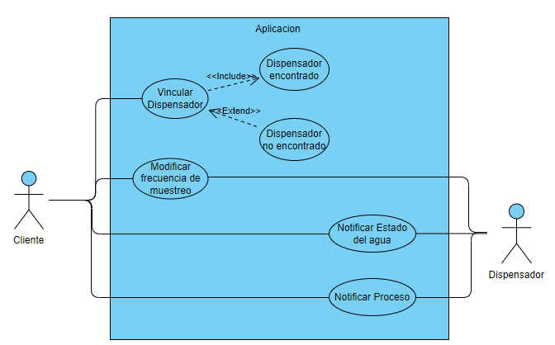

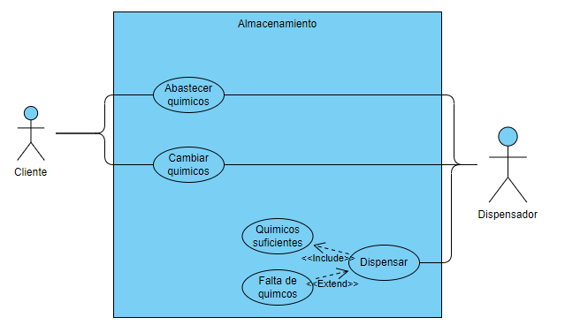

**BISCOOT ALERT:** Dispositivo que ayuda que alerta de una posible colisión a las personas que andan en bicicletas y scooter eléctricas, el dispositivo está pensado para mejorar la conducción nocturna, además de un software que alertará de posibles accidentes que sufra el conductor.

BISCOOT ALERT, no tiene dispositivos parecidos en el mercado, tiene un mercado grande en Colombia y demás países. Los sensores de distancia de tiempo de vuelo son precisos tanto en condiciones con mucha luz como con poca luz, no son muy costosos y cada uno puede identificar más de un objeto al tiempo. Si se realiza el producto con un precio asequible, puede ser competitivo ya que una luz led en el mercado no baja su precio de 100.000 y no son tan potentes. Nuestro producto rondaría entre 200.000 y 300.000 $ Cop.

**Requerimientos funcionales:** El dispositivo contará con dos sensores de distancia láser, con un alcance de hasta 6 metros, los cuales avisan sobre una posible colisión u objetos en la vía que no se alcanzan a ver en la noche, también tendrá un panel led que avisa el posible choque, dependiendo de la velocidad a la que vaya. En el caso de software, se desarrollará una aplicación que use el GPS y el acelerómetro del celular para calcular la velocidad, la ubicación y si el conductor sufre posibles accidentes. Para que el producto sea más llamativo, tendrá integrada una luz led delantera para alumbrar mejor el camino. También tendrá un botón de pánico por si tiene un accidente o por si sufre un asalto.

Debe tener correas adaptables para poder ser usado en cualquier tipo de manubrio, ya sea bicicletas o scooters.

**Requerimientos No-Funcionales:** Uno de los principales requerimientos no funcionales, será que tomará los datos de las rutas del conductor y dará avisos previos cuando un obstáculo es repetitivo en la misma ruta. Este dispositivo podrá ser adaptado a la batería de la patineta para no tener que desconectarlo de la patineta. Contará con batería de ion-litio, para tener una duración de aproximadamente 24 horas de uso.

**Casos de Uso:**

Los familiares pueden consultar la ubicación en tiempo real del conductor.

Notificación por la app a los familiares, de posible accidente.

Alerta por el panel led de posible colisión.

Consulta del conductor sobre sus rutas frecuentes y el tiempo que se demora por trayecto.

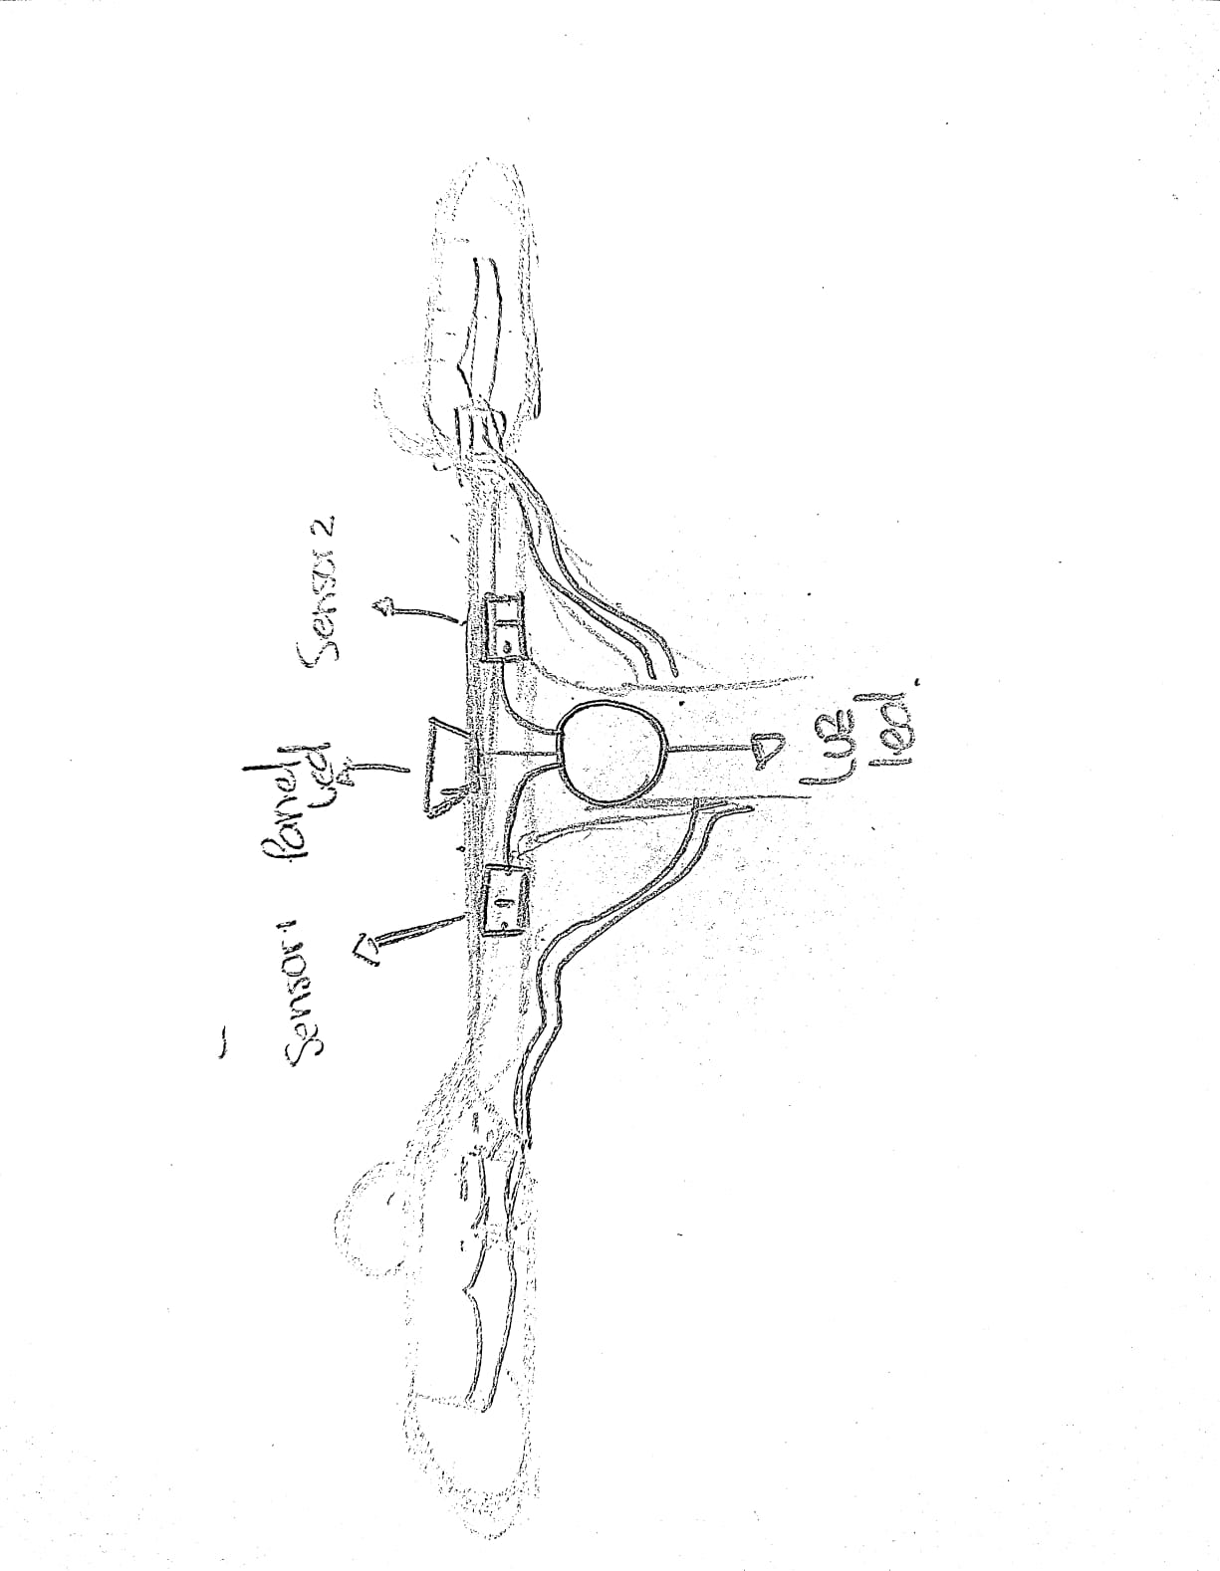

**Diagrama de Bloques**

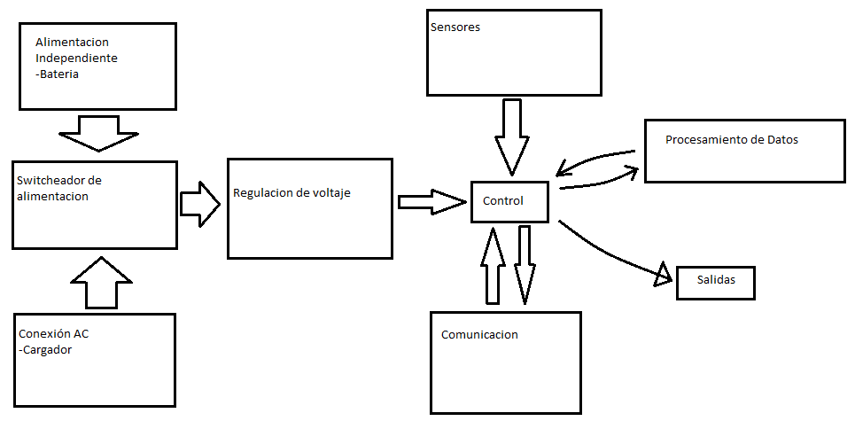

**Diseño del Boceto mecánico**

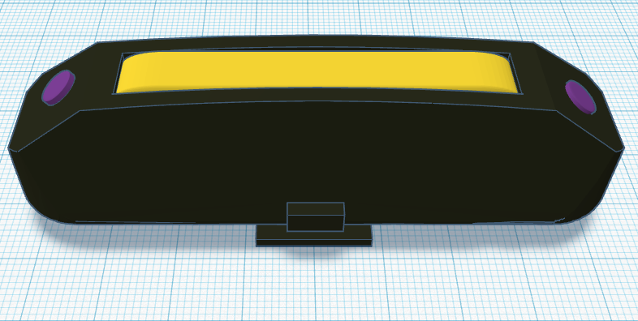

**Diseño de producto**

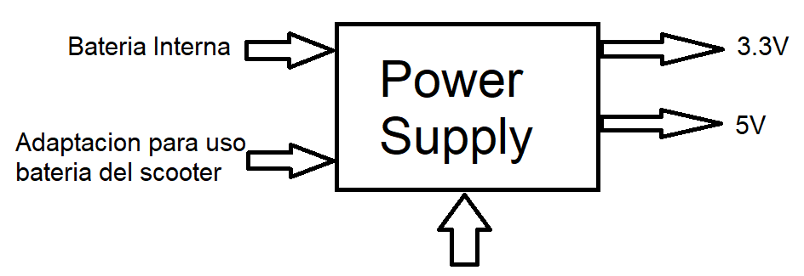

**-Consumo de componentes**

Sensor de láser adafruit VL53L4CX (3.3v - 5v)

Matriz de leds (V_in = 5V, 350mA)

Controlador (V_in = 5V, 300mA)

Consumo de corriente

i_total = 350+300 = 650

Se aproxima a 1A por ajustes y cualquier necesidad, principalmente se usa la salida de 5V para todos los componentes, por lo tanto la potencia aplicaría sobre la salida. La salida de 3.3V se deja mientras tanto para poder usarla en caso de ajustes o cambios, con lo que reajustar el diseño.

Potencia = 5V*1A = 5W

Para poder usar la batería interna no sería necesaria una batería demasiado grande, por el bajo consumo y el voltaje requerido, sin embargo, se debe tener en cuenta que se planea que este dispositivo dure al menos 24 horas de uso, por lo tanto el amperaje por hora sería algo importante a tener en cuenta.

Por otro lado el uso de un regulador lineal sería una buena idea, ya que la batería no se necesita de mayor voltaje, mientras que solo se necesita mantener la estabilidad de la salida.

En cuanto a la batería del scooter se planteó como una opción alternativa al uso de la batería interna, por lo que funcionan ambas pero no al tiempo con respecto de la batería interna. A este si seria necesario el uso de un circuito regulador un poco más complejo como lo sería un convertidor buck por el alto voltaje que se usa, además de que no todas las marcas o modelos de scooters usan baterías del mismo valor y potencia, por lo que lo mejor sería mantener una salida estable ante una entrada variable.

Entre estas dos entradas de voltaje directo se pondría un circuito switcheador que controle la entrada de voltaje decidiendo por los parámetros de la batería como la carga, el voltaje y el consumo para el cambio entre batería y scooter.

Por último, el dispositivo se conectará a voltaje AC, con el único motivo de cargar la batería interna, por lo tanto el diseño de este dependerá de la elección del tipo de batería y su composición química.

Diagrama de Arquitectura de Bloques

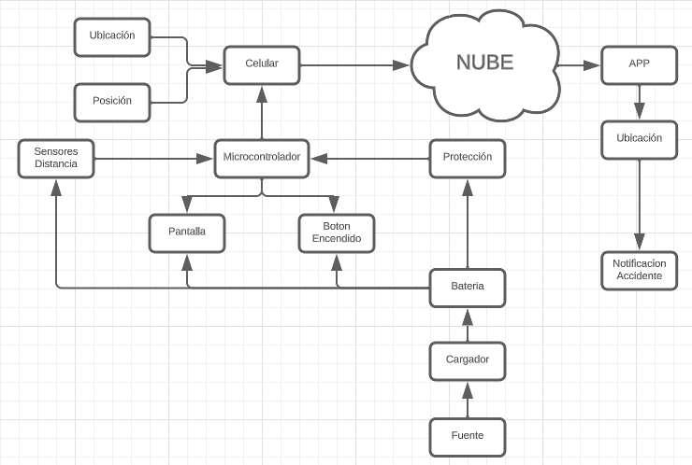

Esquemático de Circuito

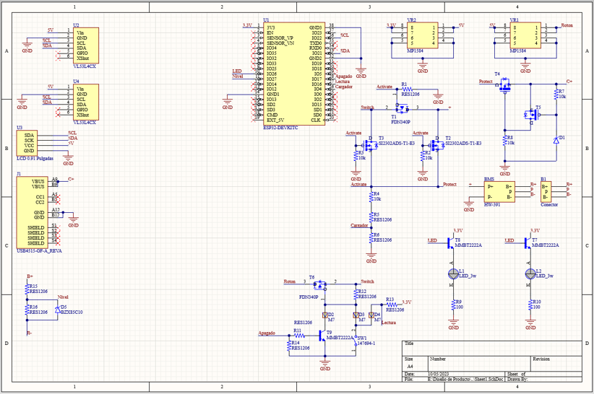

Base de Datos

